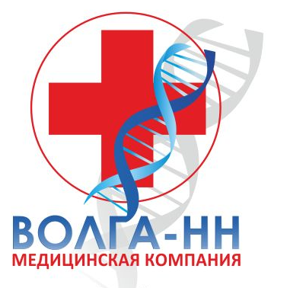
Общество с ограниченной ответственностью
Медицинская компания ВОЛГА-НН
И Н Н 5 2 6 0 1 5 1 7 0 9 К П П 5 2 6 0 0 1 0 0 1 О Г Р Н 1 0 5 5 2 3 8 0 7 5 6 6 1
603028, г. Нижний Новгород, пер.Спортсменский, д. 12а Тел/факс (831) 245-97-62, 437-16-43
р/сч. 40702810101010008801 в ОАО «НБД-Банк» к/с 30101810400000000705, БИК 042202705 mkvolga@mkv.nnov.ru

Н-212 – Набор для техника-стоматолога

№ | Наименование изделий | Кол-во
1 | Пинцет зуботехнический | 1
2 | Пинцет стоматолагический | 1
3 | Нож-шабер | 1
4 | Нож- экскаватор | 1
5 | Нож-шпатель №1 | 1
6 | Нож-шпатель №2 | 1
7 | Кронциркуль с измерительной шкалой | 1
8 | Зажим кровоостанавливающий изогнутый | 1
9 | Зажим кровоостанавливающий прямой | 1
10 | Ножници для коронок вертик. изогнутые | 1
11 | Папка-футляр | 1

